

Vaše nejlepší brána k poznání

Slovensko a Maďarsko

TRENČÍN - ČACHTICE - OSTŘIHOM - VISEGRÁD BUDAPEŠŤ - EGER
Termín : 5. 10. - 8.10. 2017

Cena: 4.450,-Kč

Cena obsahuje: dopravu zájezdovým autobusem (vybaveným WC, DVD, bufetem pro teplé, chlazené nápoje) 2x ubytování ve třílůžkových pokojích vybavených WC a sprchou, 2x snídani, lázeňskou taxu, připojištění léčebných výloh v zahraničí, pojištění proti úpadku CK, služby průvodce

Cena nezahrnuje vstupné. Všechny vstupy jsou fakultativní (nepovinné). Výše vstupného bude oznámena v pokynech na cestu měsíc před odjezdem. Vstup do budovy parlamentu je pro členské státy EU ZDARMA. Jedno vstupné do lázní v Maďarsku cca 150 - 200Kč.Upřesněno bude v pokynech mna cestu.
Je možné zajistit připojištění na storno zájezdu ve výši 200,-Kč.
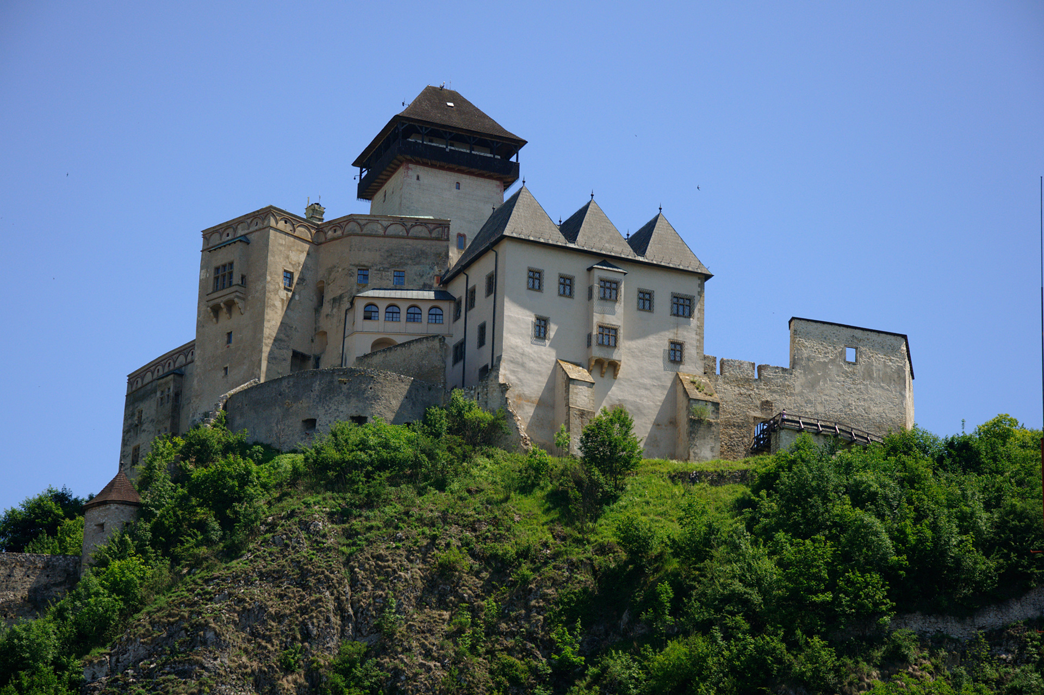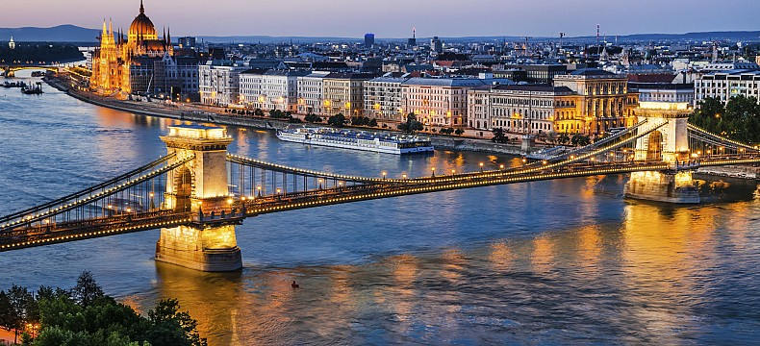
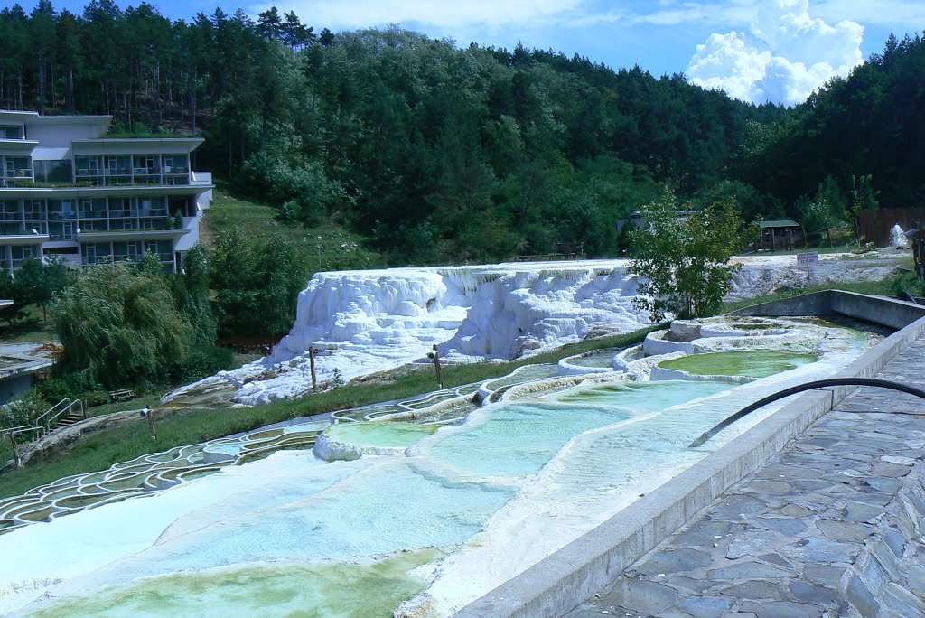

Program:
1.den: Odjezd vbrzkých ranních hodinách ( cca 5.30 hod.). Dopolední návštěvy TrenčínA - prohlídka hradu, Trenčínská skála, poté odjezd do ČACHTIC – návštěva zříceniny hradu s legendou o hraběnce Báthory. Odpolední zastávka v OSTŘIHOMI, kde se r. 1000 nechal Štěpán korunovat 1. uherským králem – zřícenina románského hradu, klasicistní bazilika. VISEGRÁD - nádherná vyhlídka ze zříceniny hradu zničeného Turky do údolí, kterým protéká majestátní Dunaj. Zde se konala diplomatická schůzka českého krále Jana Lucemburského s polským a uherským králem. Nocleh
2.den: Celodenní prohlídka Budapešti. Zastávka ne centrální tržnici k nákupům, Gellértův vrch s pevností, Hradní vrch ( Hradní palác, středověké uličky, Stará radnice, kostel sv.Matyáše), Rybářská bašta s nezapomenutelnou vyhlídkou na město. Okružní jízda městem –Státní opera, Alžbětin most, Markétin ostrov. Prohlídka baziliky sv. Štěpána – jsou zde uloženy ostatky sv. Štěpána, návštěva budovy parlamentu- tohoto majestátního symbolu města, kde jsou k vidění maďarské korunovační klenoty,Prohlídka Náměstí hrdinů – Památníku milénia. Nocleh.
3.den: Po snídani prohlídka EGERU - „ barokní perly Maďarska“ prohlídka pamětihodností - náměstí s klasicistním chrámem - druhá největší kostelní stavba Maďarska, Náměstí I.Dobó s barokním kostelem Minoritů - nejkrásnější barokní kostel Maďarska, hrad – krásná vyhlídka na město, turecký minaret, osobní volno. V odpoledních hodinách relaxace v termálních lázních EGERSZÁLOG. Ve večerních hodinách odjezd do ČR.
4.den: Návrat domů v brzkých ranních hodinách.

Připravila: Cestovní kancelář - PORTA OPTIMA, IČ 68117434. www.portaoptima.com. tel. 603 181 862

